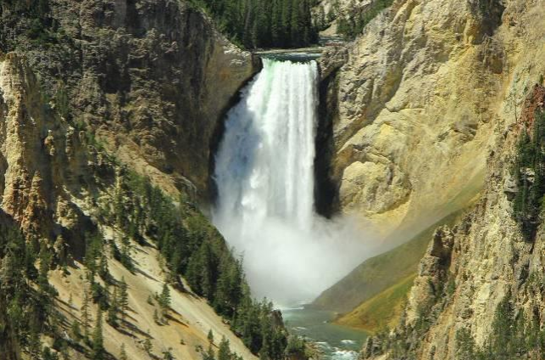
Le doc. 1 présente la photographie de la cascade inférieure du parc national de Yellowstone (haute de 94 m). La position du photographe est repérée par une croix sur la vue satellite du doc. 2. On dispose d’une modélisation de l’appareil photographique (doc. 3).
Figure 1 : photo prise, qui a donc la taille du capteur
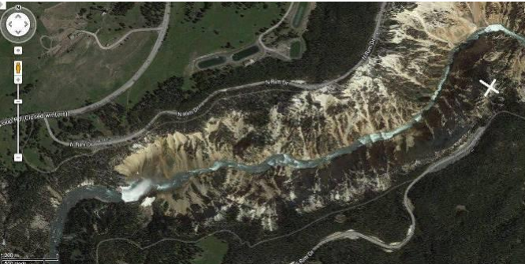
200 m
Figure 2 : vue satellite
Photographe
Cascade

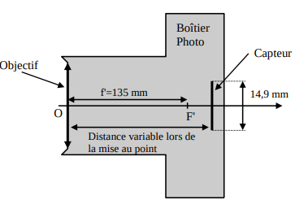
En faisant un schéma où apparaîtront la cascade, l’objectif et le capteur et en appliquant les relations de conjugaison et de grandissement d’une lentille mince convergente, estimer, grâce aux documents, la hauteur de la cascade inférieure du parc national de Yellowstone.

